МИНИСТЕРСТВО ОБРАЗОВАНИЯ КРАСНОЯРСКОГО КРАЯ
КРАЕВОЕ ГОСУДАРСТВЕННОЕ АВТОНОМНОЕ ПРОФЕССИОНАЛЬНОЕ ОБРАЗОВАТЕЛЬНОЕ УЧРЕЖДЕНИЕ
«КРАСНОЯРСКИЙ КОЛЛЕДЖ ОТРАСЛЕВЫХ ТЕХНОЛОГИЙ И ПРЕДПРИНИМАТЕЛЬСТВА»

ОТЧЕТ ПО ЛАБОРАТОРНОЙ РАБОТЕ №10
Многостраничный сайт и передача данных формами (PHP)
тема
Преподаватель |  |  |  |  |  | Ю.А. Шихова
 |  |  |  | подпись, дата |  | инициалы, фамилия
Обучающийся |  | ИСИП23-01 |  |  |  | Д.Е. Савельева
 |  | номер группы |  | подпись, дата |  | инициалы, фамилия

Красноярск 2026

Цель работы:
Целью лабораторной работы является научиться создавать многостраничный веб-сайт на PHP, подключать общие части страниц и передавать данные между страницами с помощью форм

Задачи работы:
В ходе выполнения лабораторной работы необходимо решить следующие задачи:
- Создать структуру проекта с отдельными файлами (index.php, contact.php, result.php, header.php, footer.php);
- Реализовать подключение общих частей сайта (header и footer) на всех страницах;
- Разработать форму обратной связи с полями: имя, email, сообщение;
- Настроить отправку данных методом POST на страницу result.php;
- Реализовать отображение введенных данных на странице result.php;
- Создать форму поиска на index.php с отправкой методом GET;
- Оформить страницы с помощью CSS;
- Написать отчёт

Ход работы:
1. Подготовка структуры проекта
В соответствии с заданием была создана следующая структура проекта:
lab10/
├── header.php
├── footer.php
├── index.php
├── contact.php
├── result.php
└── style.css

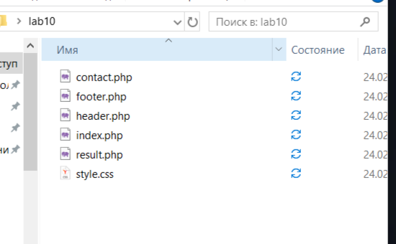

2. Создание общих частей сайта (header.php и footer.php)
Были созданы файлы header.php и footer.php для повторяющихся элементов сайта.

header.php содержит шапку сайта с навигационным меню:

<!DOCTYPE html>
<html>
<head>
<meta charset="UTF-8">
<title>Лабораторная работа №10</title>
<link rel="stylesheet" href="style.css">
</head>
<body>
<div class="header">
<h1>Мой сайт</h1>
<nav>
<a href="index.php">🏠 Главная</a>
<a href="contact.php">✉️ Обратная связь</a>
</nav>
</div>
<div class="content">
footer.php содержит подвал сайта:

php
</div>
<div class="footer">
<p>&copy; 2026 Лабораторная работа №10</p>
</div>
</body>
</html>
Подключение общих частей на страницах выполняется с помощью require:

php
<?php require 'header.php'; ?>
<!-- контент страницы -->
<?php require 'footer.php'; ?>

3. Разработка формы обратной связи (contact.php)
На странице contact.php была создана форма обратной связи с тремя полями:

<form method="POST" action="result.php">
<div class="form-group">
<label>Имя:</label>
<input type="text" name="name" required>
</div>

<div class="form-group">
<label>Email:</label>
<input type="email" name="email" required>
</div>

<div class="form-group">
<label>Сообщение:</label>
<textarea name="message" required></textarea>
</div>

<button type="submit">Отправить</button>
</form>

4. Обработка данных методом POST (result.php)
На странице result.php реализован прием данных методом POST и их отображение:

<?php
if ($_SERVER['REQUEST_METHOD'] === 'POST' &&
isset($_POST['name']) && isset($_POST['email']) && isset($_POST['message'])) {

$name = htmlspecialchars($_POST['name']);
$email = htmlspecialchars($_POST['email']);
$message = htmlspecialchars($_POST['message']);

echo "<h3>Данные получены:</h3>";
echo "<p><strong>Имя:</strong> $name</p>";
echo "<p><strong>Email:</strong> $email</p>";
echo "<p><strong>Сообщение:</strong> $message</p>";
} else {
echo "<p>Нет данных для отображения</p>";
}
?>
5. Создание формы поиска с методом GET (index.php)
На главной странице реализована форма поиска, отправляемая методом GET:

<form method="GET" action="index.php">
<input type="text" name="q" placeholder="Введите запрос...">
<button type="submit">Найти</button>
</form>

<?php
if (isset($_GET['q']) && !empty($_GET['q'])) {
$search = $_GET['q'];
echo "<h3>Результаты поиска: $search</h3>";
// Поиск по базе данных
}
?>
При отправке запроса данные отображаются в URL: index.php?q=PHP

6. Оформление стилей (style.css)
Был создан файл style.css с основными стилями:

body {
font-family: Arial, sans-serif;
margin: 0;
padding: 0;
}

.header {
background: #333;
color: white;
padding: 20px;
}

.header a {
color: white;
text-decoration: none;
margin-right: 15px;
}

.content {
max-width: 800px;
margin: 20px auto;
padding: 0 20px;
}

.form-group {
margin-bottom: 15px;
}

.form-group input,
.form-group textarea {
width: 100%;
padding: 8px;
border: 1px solid #ddd;
border-radius: 4px;
}

button {
background: #333;
color: white;
padding: 10px 20px;
border: none;
border-radius: 4px;
cursor: pointer;
}

.footer {
background: #333;
color: white;
text-align: center;
padding: 20px;
margin-top: 40px;
}

Скриншоты:
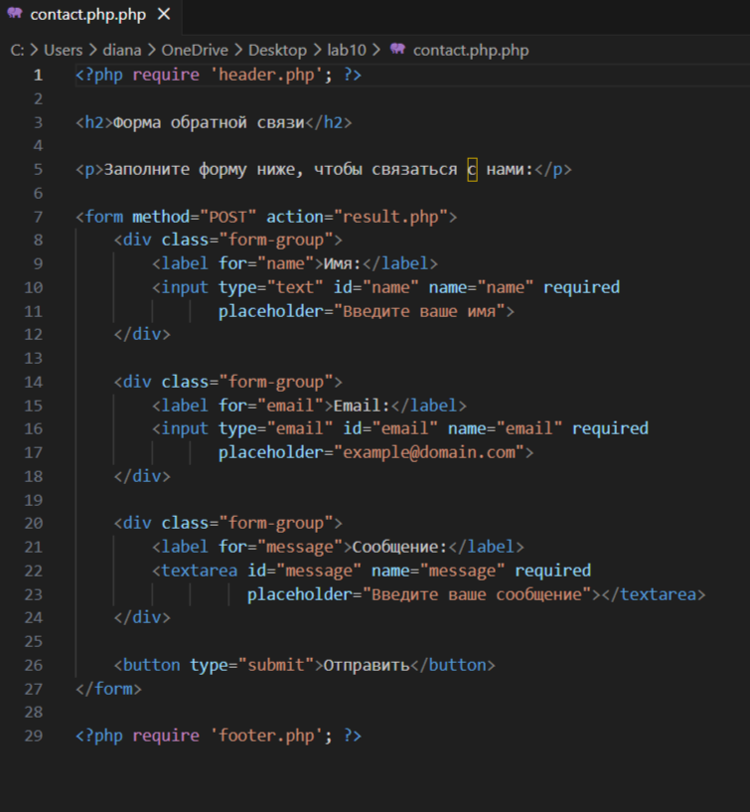

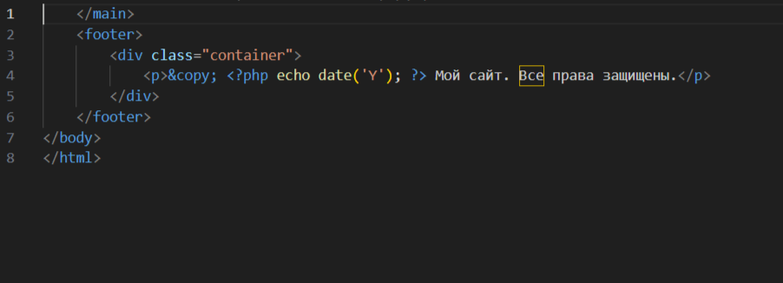

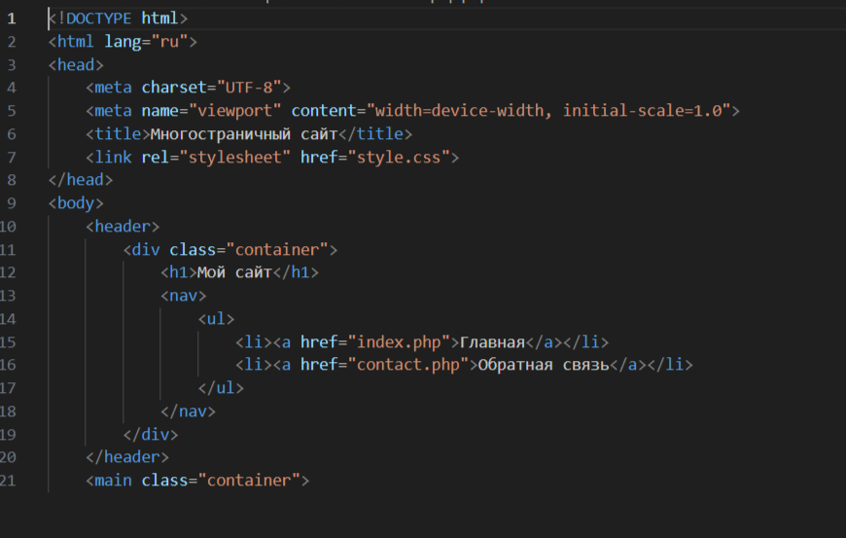

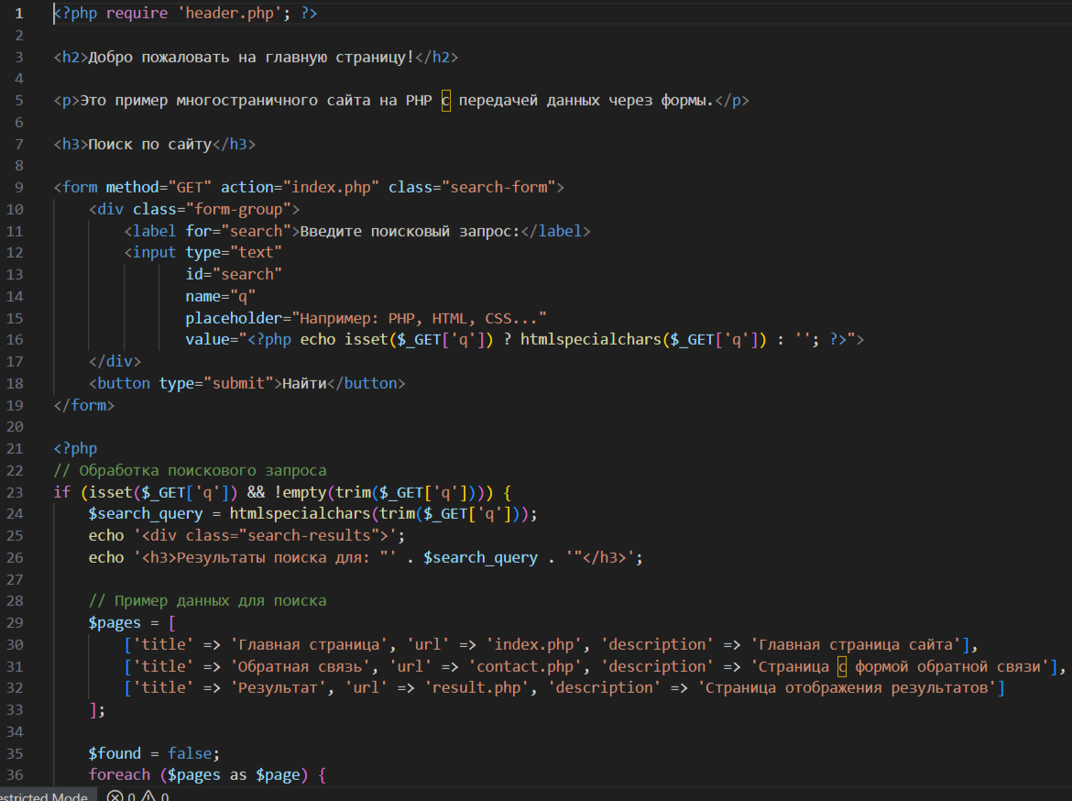

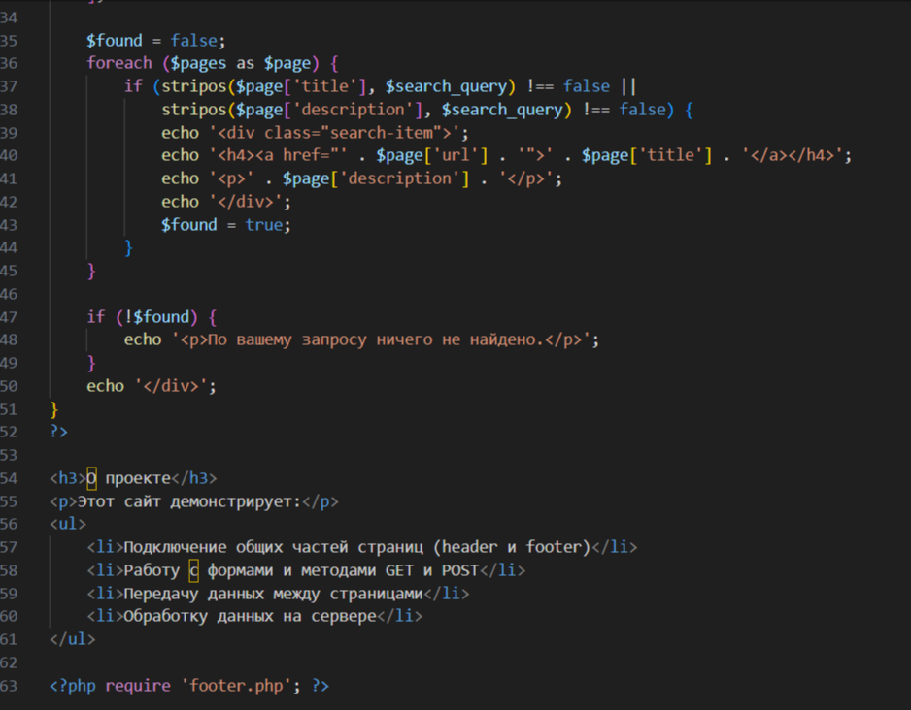

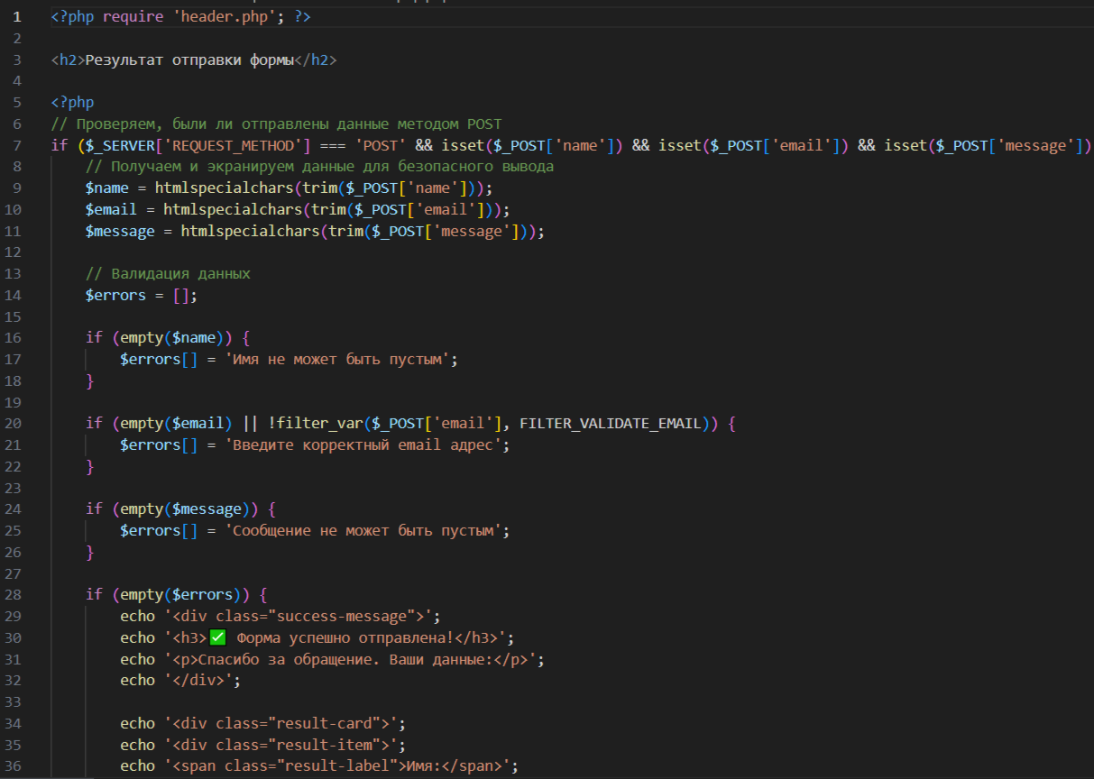
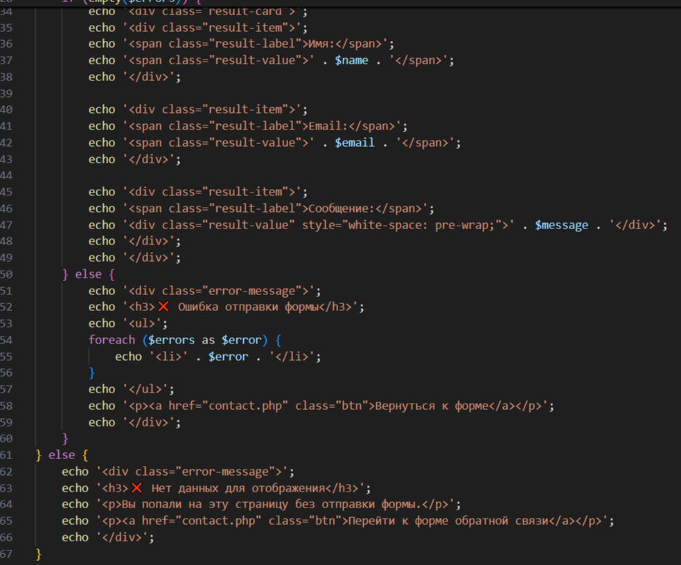

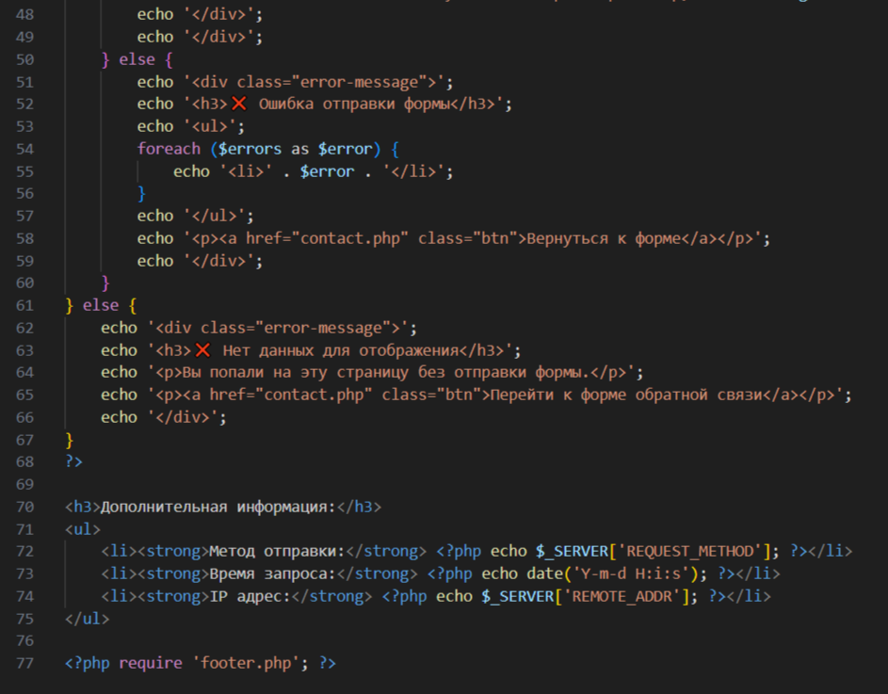

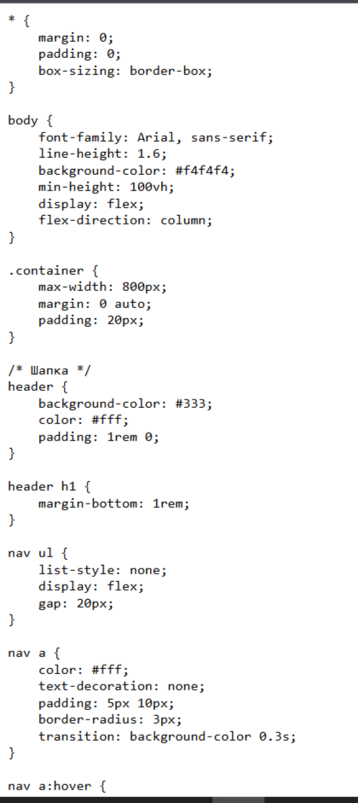

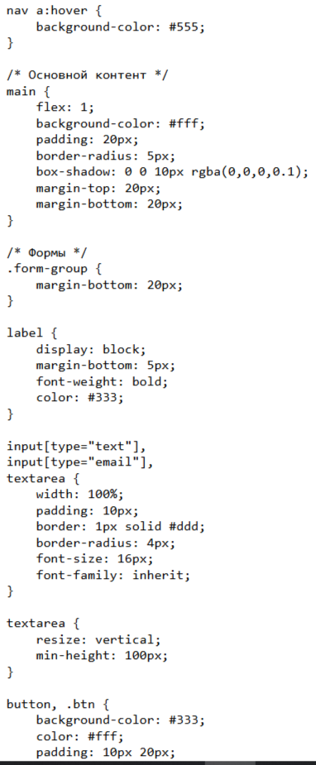

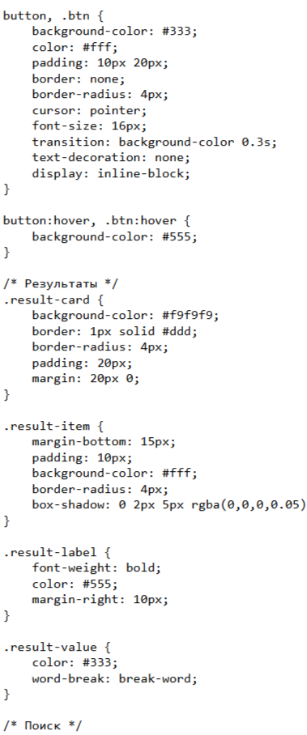

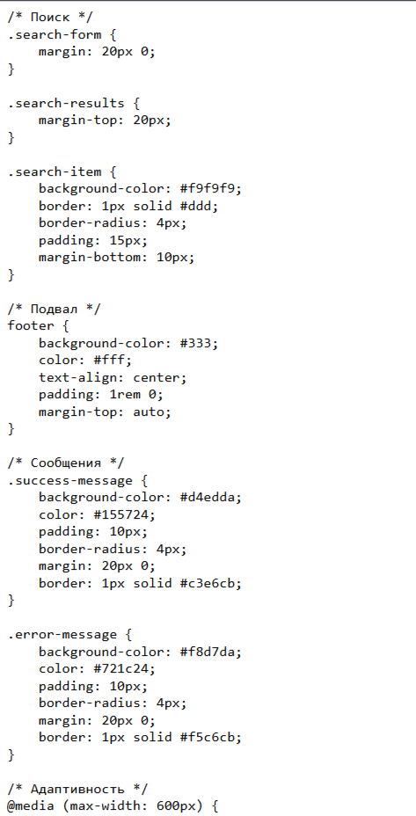

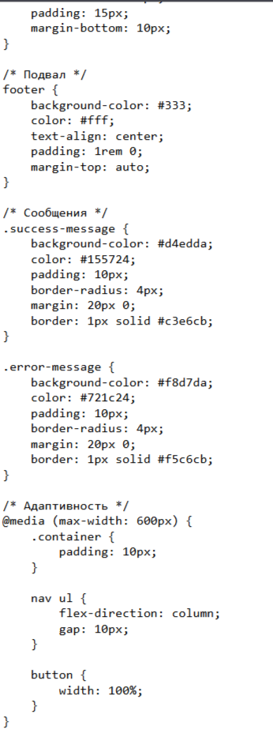

Вывод:
В ходе выполнения лабораторной работы был создан многостраничный сайт на PHP.
Что было сделано:
- Создана структура проекта из 5 файлов:
  - header.php и footer.php - общие части для всех страниц
  - index.php - главная страница с формой поиска
  - contact.php - страница с формой обратной связи
  - result.php - страница для отображения результатов
- Реализовано подключение общих частей через require
- Создана форма обратной связи с полями: имя, email, сообщение
- Настроена отправка данных методом POST на страницу result.php
- Реализовано отображение введенных данных с защитой htmlspecialchars()
- Создана форма поиска на главной странице с методом GET
- Добавлено оформление через CSS
Все задачи лабораторной работы выполнены. Сайт работает корректно и соответствует требованиям задания.
Ссылка на гитхаб: https://github.com/wermixi/-10

